Práctica 1

Realiza los siguientes cambios en el código

Renombra el paquete ed.camilo a ed.<tu_nombre>

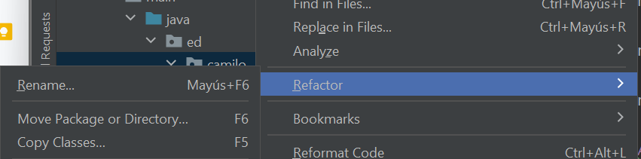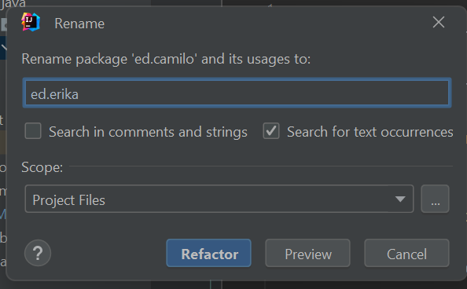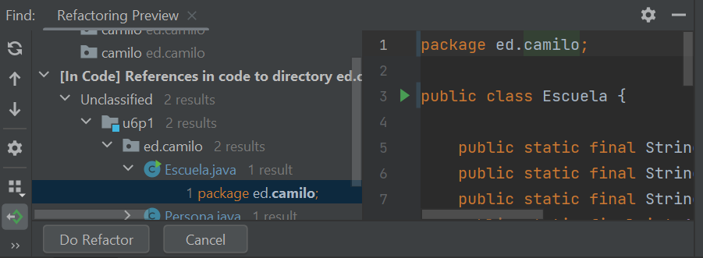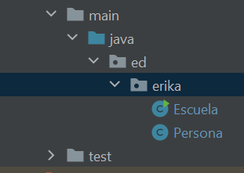

Renombra las cadenas que se encuentran definidas en el método main de la clase Escuela.

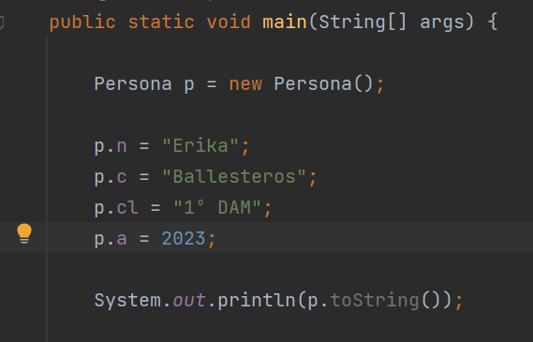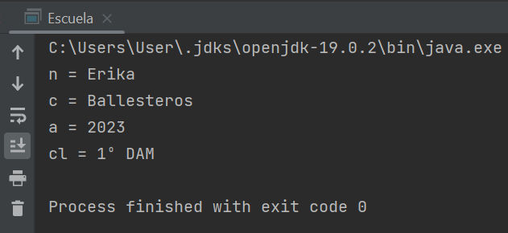

Refactoriza el código fuente de la siguiente manera: ( Haz las capturas de todas las ventanas que aparezcan)

Cambia el nombre de los atributos de la clase Persona.

n -> nombre

c -> apellidos

a -> anyo

cl -> ciclo formativo

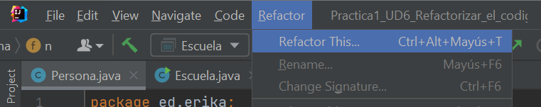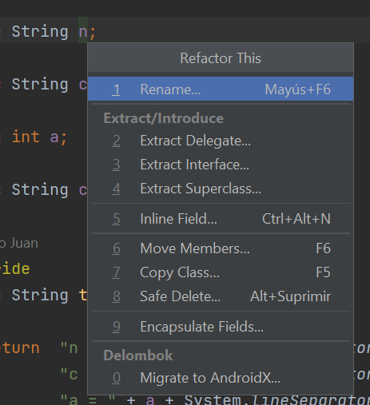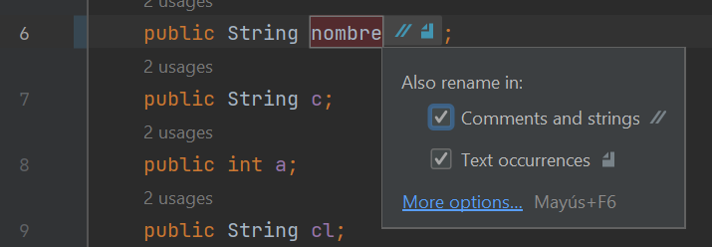

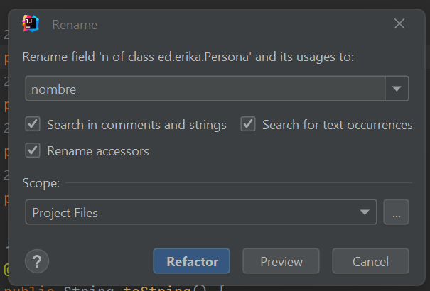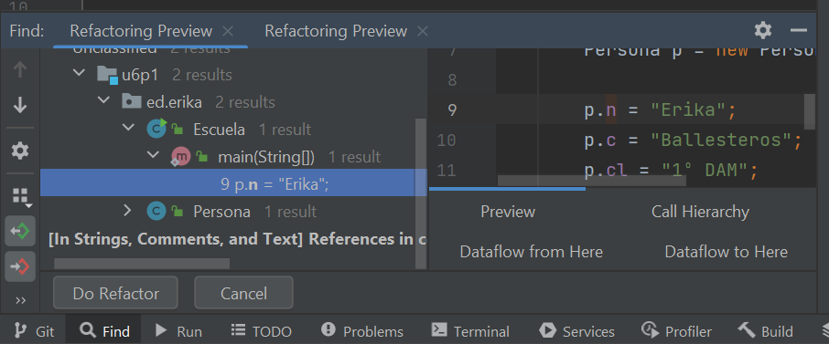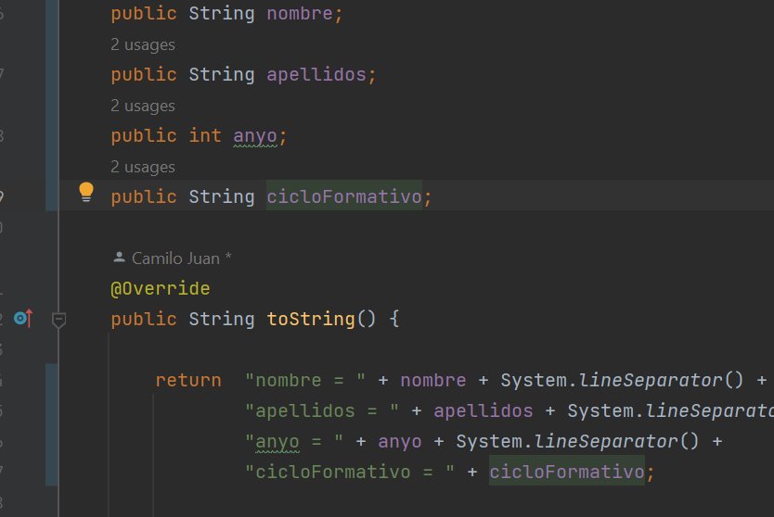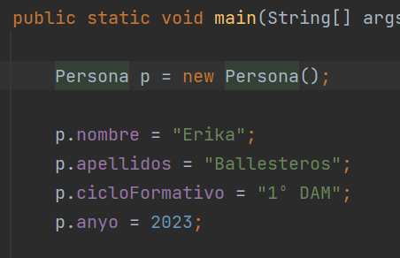

Cambia el nombre de las clases:

Escuela -> Instituto

Persona -> Alumno

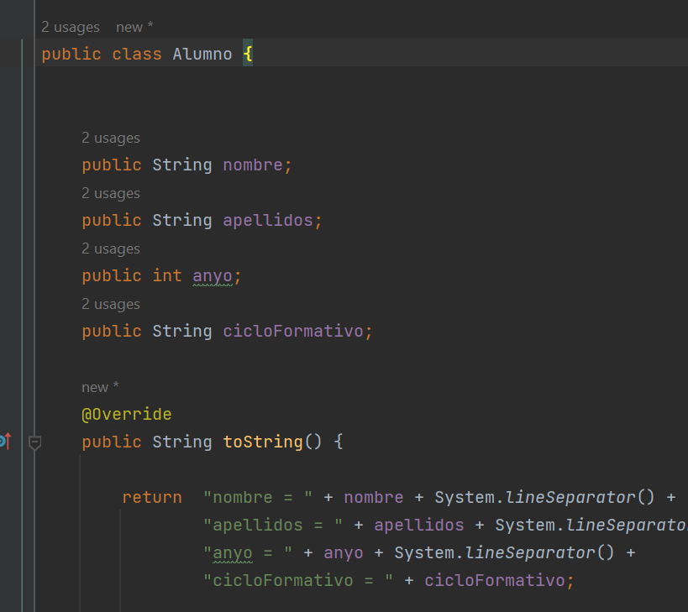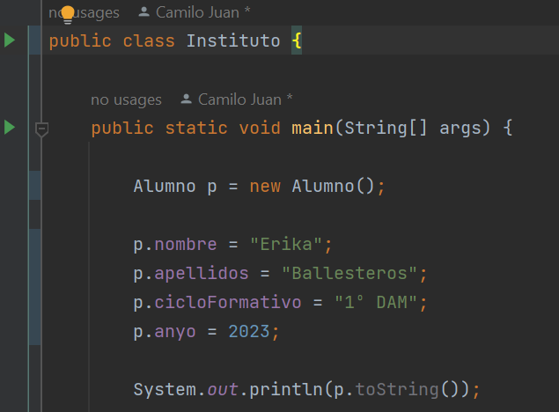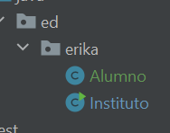

En el método 'main', refactoriza

Extrae las cadenas y números a constantes de clase con los siguientes nombres: (Haz capturas de todas las ventanas que aparezcan)

"Camilo" -> kNOMBRE_ALUMNO "Juan" -> kAPELLIDOS_ALUMNO "1º DAM/DAW" -> kCICLO_FORMATIVO 2023 -> kANYO

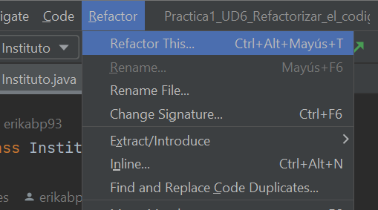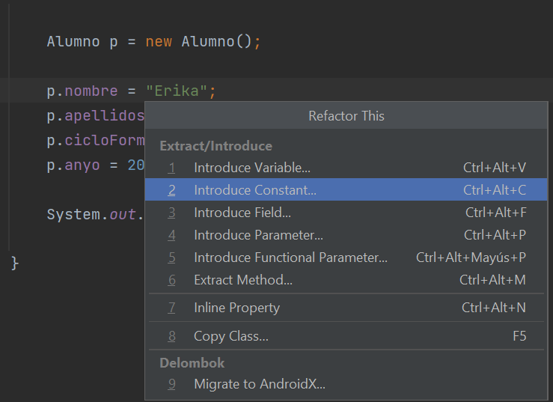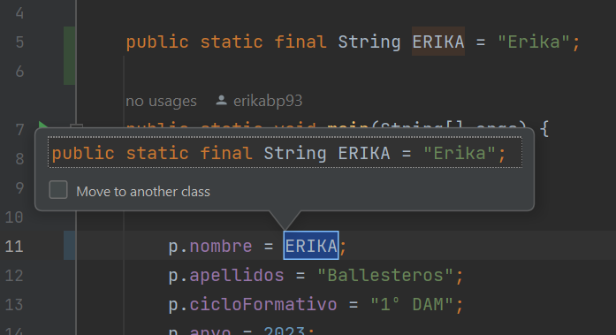

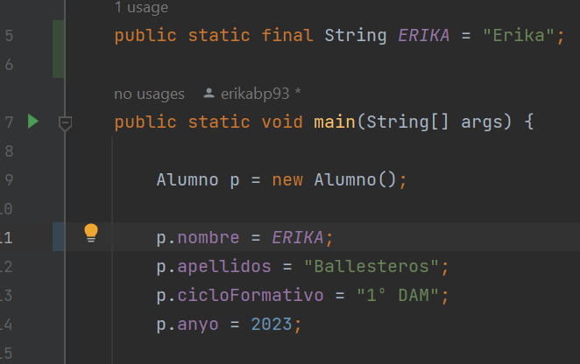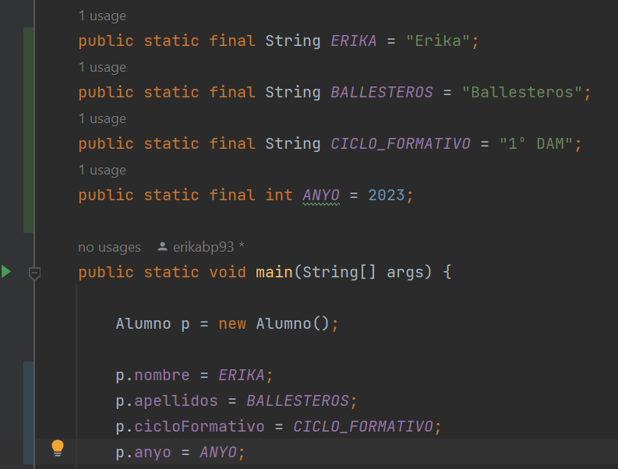

Ejecuta el programa y haz una captura de consola

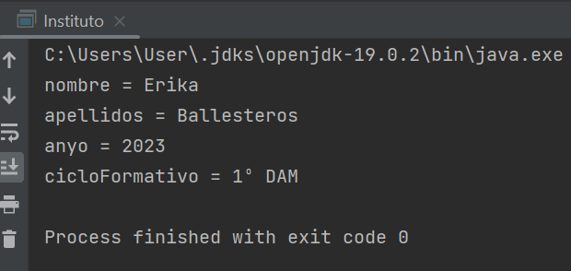

Haz una captura del código fuente resultado después de refactorizar

